**軟體品質管理期末專案報告**

**健康與費用管理APP**

組員:蔣志強 孫尉豪

指導老師:曾士桓

**摘要**

1. **研究動機與目的**
   1. **動機**

根據《遠見》最新調查，國人外食比例已超過七成，「天天外食族」高達 330 萬，「餐餐外食族」約 170 萬人。 「外食」儼然成為許多人主要的飲食方式，甚至還有人以超商的食物當成三餐，究竟如何讓繁忙的現代人在外吃的省錢又健康呢？這是我們想解決的問題。

因此我們將從事各種運動所消耗的熱量與手機應用程式加以結合，進而設計出適合大眾所使用的熱量消耗計算器，方便在運動後可以利用行動裝置得知自己消耗了多少熱量，並搭配食物營養成分的攝取計算，讓使用者能有輕鬆控制體重的方法，程式並附有每日每餐的花費欄位，以控管自己每日所需的金錢花費，進而達到更有效率的健康紀錄及金錢控管的概念。

* 1. **目的**

讓使用者了解各種食物攝取所吸收的營養成分與熱量及各項運動消耗熱量之間的關係，進而增加對健康的了解程度，並透過在紀錄飲食的同時記錄花費，以便達到節約開銷與紀錄健康的目的。

1. **文獻探討**

* 1. **關於外食族相關議題**

台灣有高達三分之二的人都是習慣性的外食族群，男性又比女性稍微偏高一些，年齡分析也顯示50歲以下的外食習慣相差不多，超過50歲以上的習慣性外食族群才從60%以上降到47%。

在花費的部分，加上健康因素考量，有44%的民眾僅願意付$71-$100來獲得較健康的外食，願意花超過$100以上的價格吃晚餐的比例只有28%，在各年齡層之間，又以36-40歲的民眾最高比例願意花費超過$100來購買較健康的晚餐，30歲以下的民眾有比較高的比例只願意花不到$70在晚餐上，若在看到地區比例，北部地區願意花費超過$100來購買晚餐的比例就以32%領先中部地區的25%與南部地區的$24。

依據衛生署國民健康局100年全國職場健康促進暨菸害防制調查，以100年台灣地區住宅電話用戶中15歲以上有專職工作的員工為母群體，依縣市地區及行政院主計處就業人口結構比例進行分層隨機抽樣，完成問卷電訪之樣本人數共計6065人，調查發現8成以上職場員工每日攝取未達3蔬2果之建議量，另有近七成員工中餐外食。

萬事達卡今（7）日公布2017年「消費者購買傾向調查－餐飲」，調查顯示台灣消費者平均每月花費7178元外出用餐，超越中國大陸的6940元以及香港的7093元，居大中華區榜首，且在亞太地區排名第四，僅次於南韓、澳洲、新加坡。

若與去年調查平均的4973元相比，台灣民眾每月外食平均費用的成長率高達44%，為亞太區平均成長率10.59%的4倍之多，顯示出台灣消費者為飽口慾不手軟。

* 1. **需求分析**

根據上述調查與分析發現在台灣外食族比例年年增加，對於健康的攝取也未達標準，而外食花費也逐漸年年增長,針對上述情況,我們認為外食族有必要加強對於飲食健康的觀念及控管外食所造成的花費。

2.3 **功能需求**

**(1)前端功能表:**

**2.3.1 前端功能表**

|  |  |
| --- | --- |
| **功能名稱** | **功能說明** |
| **今日體重** | **提供本日已輸入資料之統計數字，並顯示 已消耗、未消耗、離目標距離，藉由使用者輸入之個人資料透過計算得到使用者欲知的訊 息。** |
| **紀錄** | **新增紀錄：新增一筆記錄到資料庫中，在本日資訊以及歷史資訊中瀏覽。**  **刪除紀錄：刪除一筆資料庫中已經儲存的卡路里紀錄。** |
| **歷史資訊** | **提供使用者查詢以往攝取過的食物紀錄， 顯示攝取比較不足的食物種類建議給使用者參考。** |
| **我有多重** | **設定使用者的基本資料資料，可以讓系統計算出使用者的BMI值給使用者了解，進而給予最高卡路里。** |
| **金錢花費** | **紀錄每日每餐的金錢使用量來控制每日所花費的金錢。** |

**(2)後端功能:**

**2.3.2 後端功能表**

|  |  |
| --- | --- |
| **功能名稱** | **功能說明** |
| **資料庫系統** | **提供使用者所有食物資料、熱量消耗資料、使用者個人資料的儲存以及歷史資料的查詢。** |

1. **系統架構圖**

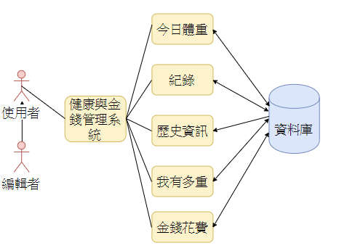

**圖1.系統架構圖**

1. **功能架構圖**

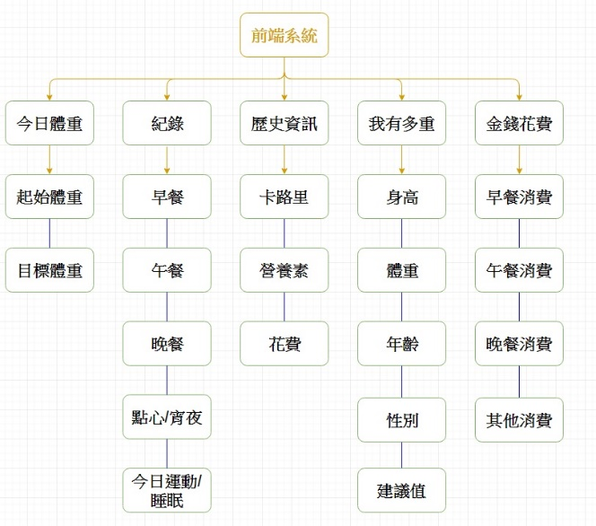

**圖2.前端系統功能架構圖**

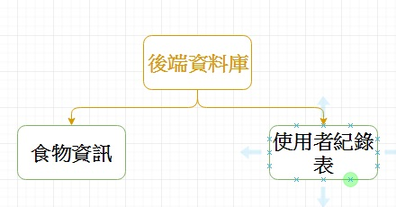

**圖3.後端資料庫功能架構圖**